只有红茶可以吗-学生宿舍管理系统

配置管理说明

|  |  |
| --- | --- |
| **班 级：** | 计科1602 |
| **小组成员：** | 姜彦盛 李云坤 李懿楼 |
| **文档版本：** | V1.0 |
| **编写时间：** | 2019/11/18 |

目录

一、新建项目配置管理库 4

二、创建分支 5

三、项目配置管理 6

四、成员工作管理 7

|  |  |  |  |
| --- | --- | --- | --- |
| 评分项 | 分值 | 说明 | 得分 |
| 配置管理仓库 | 1 | 创建配置管理仓库 1分 |  |
| 项目配置管理 | 3 | 及时对项目资料进行配置管理1分  有主分支用以存储文件（基线）1分  有子分支，并进行了相关代码合并1分 |  |
| 成员管理 | 1 | 每个成员是否及时参与了项目配置管理 1分 |  |
| 总分 | 5 |  |  |

**项目配置管理评分标准与成绩评价**

# 一、新建项目配置管理库

# github1.jpg

图1.1 新建项目配置管理库——主页面

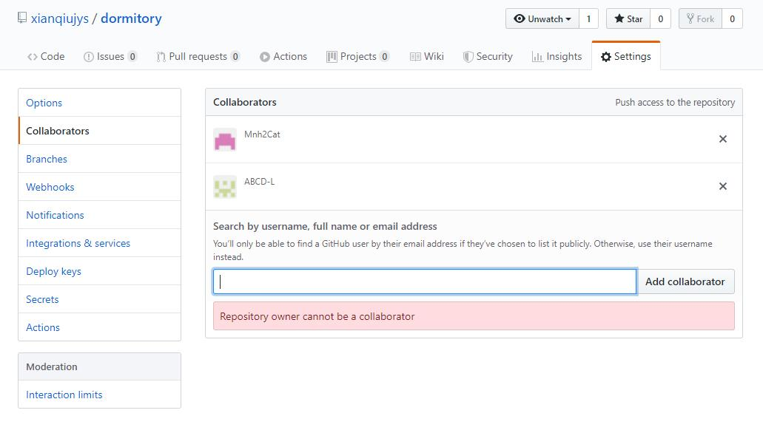

图1.2 新建项目配置管理库——小组成员组成

如图1.2，这是我们小组的项目参与人员。

格式如下：姓名（Github的id）。

姜彦盛（xianqiujys）,李懿楼（Mnh2Cat）,李云坤（ABCD-L）

# 二、创建分支

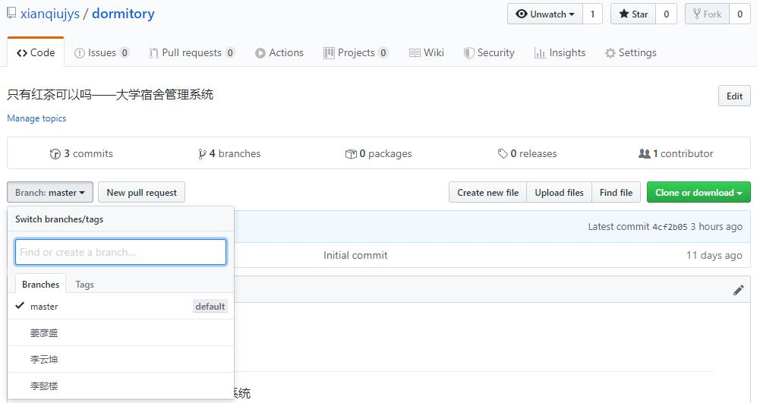

图2.1 创建分支——分支名称展示（1）

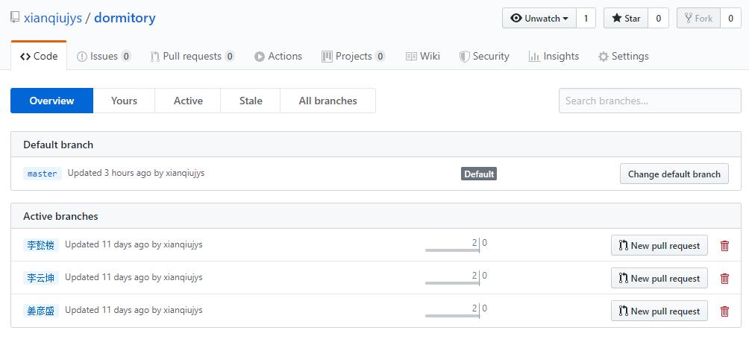

图2.2 创建分支——分支名称展示（2）

如图2.2所示，我们小组的分支共有4条：主分支master和三条以我们各种名字的辅分支。

# 三、项目配置管理

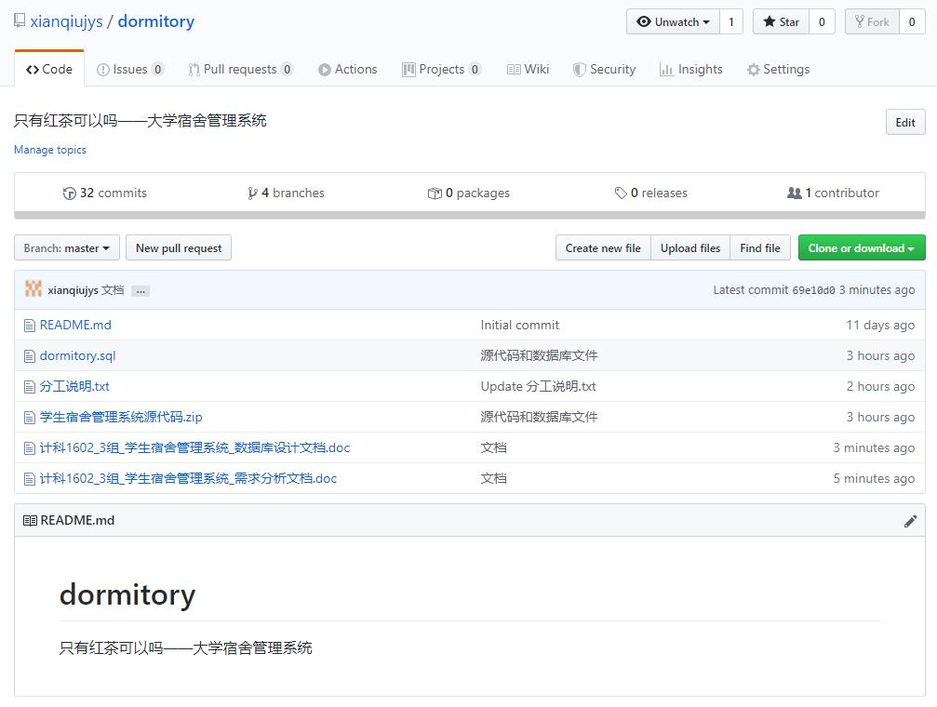

图3.1 项目配置管理——master文件列表

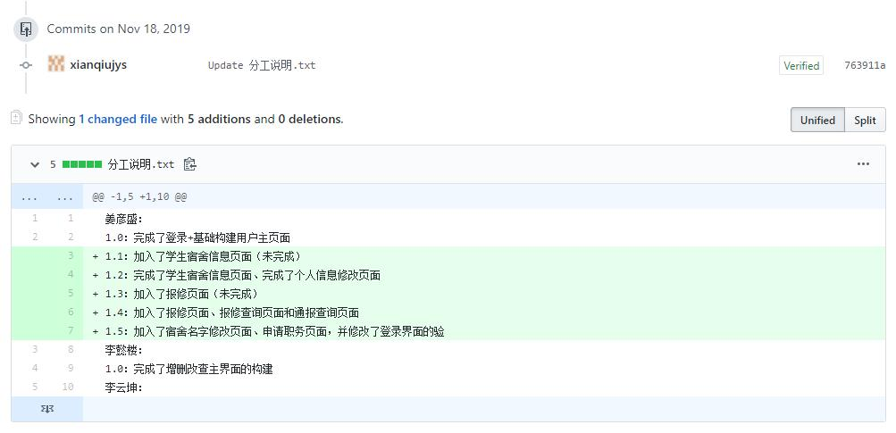

图3.2 项目配置管理——对修改的文件进行配置管理

# 四、成员工作管理

在分支中新建一个“分工说明.txt”文件，这个文件一开始只有我们的姓名和1.0版本的贡献。每次从master分支pull主分支内容到自己的分支，然后在自己的分支中修改“分工说明.txt”文件，再merge到主master中，即可完成配置开发内容的更新。源码、数据库文件和文档则是通过直接上传的方式上传到master上。

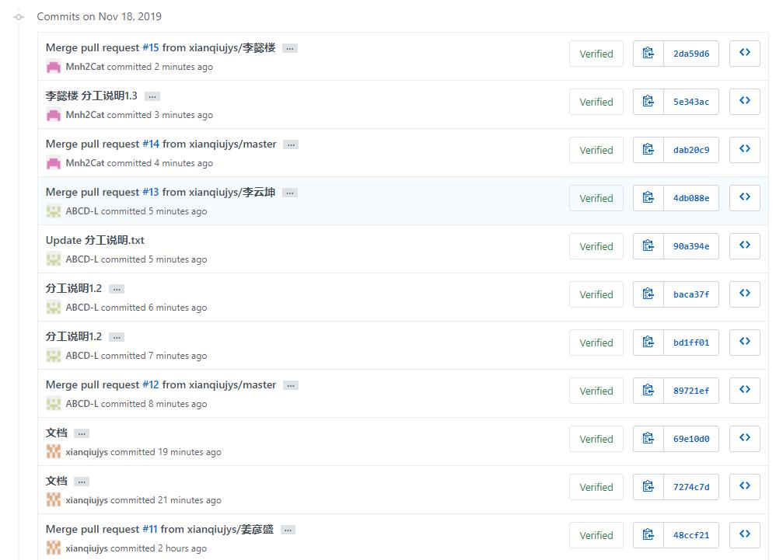

图4.1 成员工作管理——对项目文档进行合并和更新

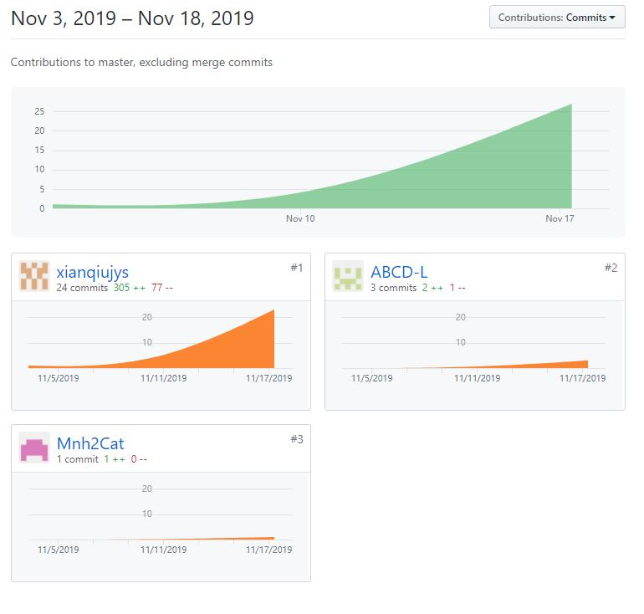

图4.2 成员工作管理——成员更改情况